**Góp ý phần mềm BHTN**

1. Phần trang chủ (trang chính)

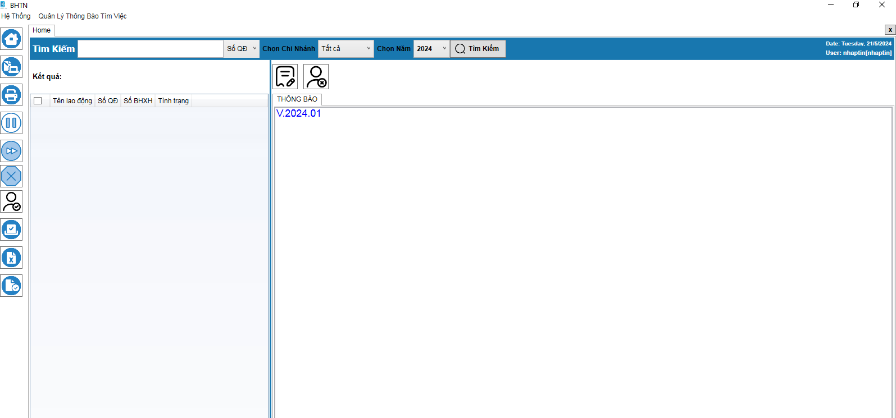

* Các icon công cụ nên để tên chức năng và icon kế bên.
* Thêm thông tin trên trang chủ:

+ Tổng số hồ sơ đã nộp (tính tới thời điểm hiện tại trong năm) hiển thị chi tiết từng chi nhánh càng tốt

+ Số hồ sơ đã nộp trong ngày (có nút nhấn cập nhật)

+ Số hồ sơ đã có quyết định hưởng

+ Số hồ sơ đã nhận quyết định hưởng

+ Số quyết định hưởng sẻ trả trong 3 ngày

+ Số người cần thông báo việc làm trong 3 ngày

+ Số người đã thông báo việc làm trong ngày

+ Số người đã thông báo việc làm (tính tới thời điểm hiện tại trong năm)

+ Số người chuyển hưởng (đến và đi)

+ Số người tạm dừng hưởng

+ Số người tiếp tục hưởng

+ Số người được bảo lưu (do có việc làm)

+ Số người chấm dứt hưởng

+ Tổng số tiền đã chi trợ cấp BHTN

* Phần tìm kiếm nên thêm phần tìm theo: Mã dich vụ công quốc gia, số điện thoại

1. Phần nhập tin BHTN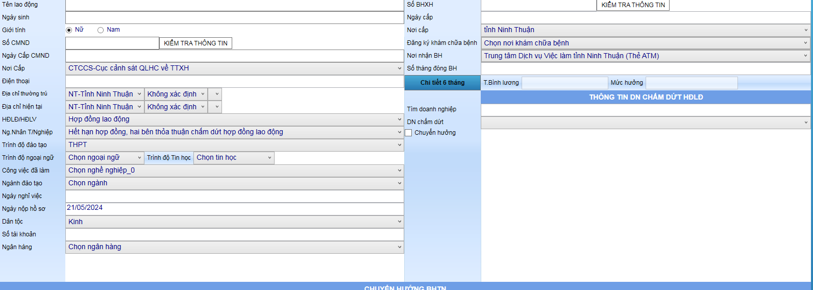

* Nên bố trí theo trang Dichvucong

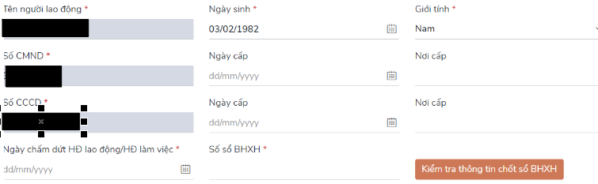

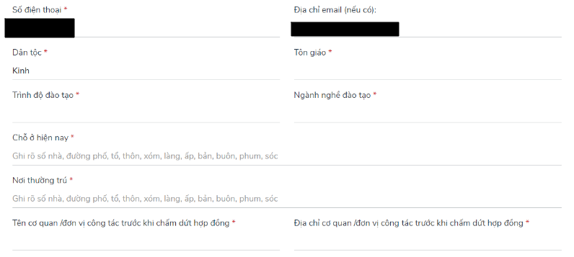

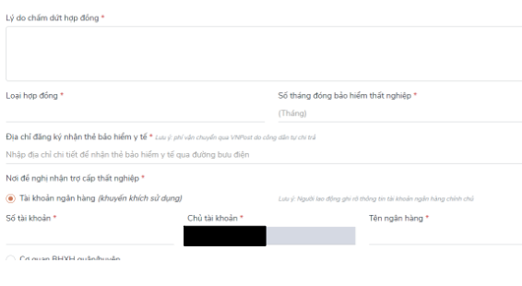

* Trong phần địa chỉ thi giống như phần mềm đang thiết kế.

1. Thiết kê thêm phần tính hưởng và kiểm tra (tính 6 trung binh 6 tháng ) và xuất ra bảng kiểm 3B
2. Xuất Quyết định chưa có quyền nên chưa góp ý được
3. Các phần còn lại khi có dữ liệu và có quyền truy cập sẽ góp ý sau.